Министерство сельского хозяйства
Российской Федерации

Департамент научно-технологической политики и образования

Кубанская государственная зональная машиноиспытательная станция

П р о т о к о л и с п ы т а н и й

№ 07-24-2006 (1020432)

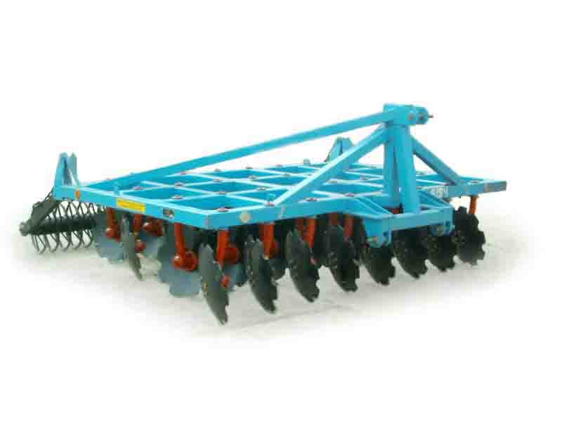

Борона дисковая модернизированная БДМ-3×4
с автономными элементами

Изготовитель (разработчик) |  |  |  | Адрес
ОАО "Сарэкс" |  |  |  | 430001, г. Саранск,  ул. Пролетарская, 126А
Результаты испытаний (краткие)
Борона дисковая модернизированная БДМ-3×4 с автономными элементами
Назначение |  |  | Борона дисковая модернизированная БДМ-3×4 с автономными элементами предназначена для обработки средних и тяжелых почв традиционными или упрощенными агротехническими методами во всех почвенно-климатических зонах Российской Федерации. Борона может использоваться для подготовки почв под посев озимых, после уборки пропашных культур без глубокой основной обработки, заделки пожнивных остатков культур, их измельчения и перемешивания с почвой.
Качество работы:
Глубина обработки:
- средняя, см |  |  |  |  |  |  | 11,9-15,0
Крошение почвы, %, размер фракций, мм
- от 0 до 25 |  |  |  |  |  |  | 66,3-71,7
Подрезание растительных остатков, % |  |  |  |  |  |  | 100
Измельчение пожнивных остатков подсолнечника
(после 2-го прохода), %,
длина отрезков, см:
- до 10 включ. |  |  |  |  |  |  | 50,1-50,3
Гребнистость, см |  |  |  |  |  |  | 2,5-3,8
Производительность
за 1 час основного времени, га |  |  |  |  |  |  | 2,72-2,78
Условия эксплуатации:
- навеска (присоединение) на трактор (способ агрегатирования) |  |  |  |  |  | Навесная
- перевод в рабочее и транспортное  положение |  |  |  |  |  | Гидравлический
- настройка рабочих органов |  |  |  |  |  | С помощью перестановки  угла атаки и навеской трактора
- время подготовки машины к работе  (навеска), ч |  |  |  |  |  | 0,17
Агрегатирование |  |  |  |  |  | Т-150К
Трудоемкость ежесменного ТО, чел.-ч |  |  |  |  |  | 0,2
Эксплуатационная надежность |  |  |  |  |  | Удовлетворительная
Удобство управления |  |  |  |  |  | Удобно
Потребляемая мощность, кВт |  |  |  |  |  | 81,5-120,8
Безопасность выполнения работ |  |  |  |  |  | Обеспечена
Описание конструкции машины
Борона дисковая БДМ-3×4 состоит из следующих узлов:
- рамы сварной конструкции из шести продольных и четырех поперечных брусьев квадратного сечения;
- навесного устройства;
- дисковых рабочих органов, установленных на индивидуальных стойках;
- четырех регулировочных устройств винтового типа (по одному на каждый ряд дисков) для изменения угла атаки дисковых рабочих органов.
Удельное давление на один диск – 67,5 кг.
Техническая характеристика
Показатели |  |  |  |  |  | Численные значения
Габаритные размеры машины, мм:
- в рабочем положении
Длина |  |  |  |  |  | 3480
Ширина |  |  |  |  |  | 3470
Высота |  |  |  |  |  | 1455
- в транспортном положении
Длина |  |  |  |  |  | 3105
Ширина |  |  |  |  |  | 3470
Высота |  |  |  |  |  | 1910
Рабочая ширина захвата, м |  |  |  |  |  | 3,09-3,11
Глубина обработки, см |  |  |  |  |  | 11,9-15,0
Масса машины, кг |  |  |  |  |  | 2160
Рабочая скорость, км/ч |  |  |  |  |  | 7,4-9,8
Результаты испытаний
Качество  работы | Испытания бороны дисковой БДМ-3×4 проводились на дисковом лущении стерни озимой пшеницы и подсолнечника в агрегате с трактором Т-150К при установочном угле атаки дисков 28° на первом фоне и установочном угле атаки дисков 18° на втором фоне. Условия испытаний были типичными для зоны и соответствовали ТУ. При этом получены следующие агротехнические показатели качества: крошение почвы на фракции от 0 до 50 мм составило 80-84,3 % (норматив ТУ не менее 80 %), гребнистость поверхности почвы 2,5-3,8 см (норматив ТУ не более 4 см), подрезание растительных остатков – 100 % (норматив ТУ не менее 95 %), заделка пожнивных остатков 50,9-95 % (норматив ТУ не менее 50 %), измельчение пожнивных остатков на фракции до 10 см – 50,1-50,3 % (норматив ТУ не менее 50 % после второго прохода) полностью удовлетворяющие требованиям ТУ. Содержание эрозионно опасных частиц размером менее 1 мм после прохода бороны даже снизилось с 13,3-13,4 % до 6,2-6,8 % на первом фоне и с 8,1-8,3 % до 7,9-7,7 % на втором фоне.
Производи-  тельность |  | Производительность за 1 час, га:
 |  | - основного времени |  |  |  |  |  | 2,72-2,78
 |  | - технологического времени |  |  |  |  |  | 2,55-2,67
 |  | - сменного времени |  |  |  |  |  | 2,05-2,14
 |  | - эксплуатационного времени |  |  |  |  |  | 2,02-2,10
 |  | - удельный расход топлива за время  сменной работы, кг/га |  |  |  |  |  | 10,09-12,49
 |  | - рабочая скорость движения, км/ч |  |  |  |  |  | 9,2-10,1
 |  | - выработка за нормативную смену, га |  |  |  |  |  | 14,35-14,98
Безопасность  движения |  | Транспортная скорость до 20 км/ч. Конструкция бороны БДМ-3×4 полностью соответствует ГОСТ 12.2.111-85.
Техническое  обслуживание |  | При обслуживании бороны БДМ-3×4 проводится ежесменное техническое обслуживание (ЕТО) трудоемкостью 0,2 чел.-ч, периодическое через каждые 100 ч работы, сезонное – при постановке на хранение.

Заключение по результатам испытаний
Борона дисковая модернизированная БДМ-3×4 с автономными элементами по результатам испытаний соответствует своему назначению, в условиях испытаний надежно выполняет технологический процесс, обеспечивая при этом производительность и другие эксплуатационно-технологические показатели, соответствующие требованиям ТУ, при удовлетворительных агротехнических показателях качества. Борона имеет удовлетворительную техническую надежность, коэффициент готовности – 0,98 с учетом организационного времени при нормативе ТУ не менее 0,98.
Конструкция бороны полностью соответствует требованиям безопасности ГОСТ 12.2.111-85. Отмеченные отдельные недостатки не требуют существенных изменений конструкции для их устранения.
Борона вписывается в принятые в зоне МИС технологии возделывания сельскохозяйственных культур и найдет свое применение в хозяйствах АПК зоны МИС.
Испытания проведены: |  |  |  |  | ФГУ "Кубанская МИС"  Краснодарский край,  г. Новокубанск, ул. Кутузова, 5
Испытания провел: |  |  |  |  | Перов Эдуард Валерьевич
Источник информации: |  |  |  |  | Протокол № 07-24-2006 (1020432)  от 03 ноября 2006 года

